1. Постановка задачи
Необходимо создать базу данных в среде IB Expert (Табл. 1.) и клиент серверное приложение посредствам интерфейса сокетов, использую технологии IB Express, в котором предусмотреть возможности изменения и пополнения БД, а также возможности поиска, сортировки и фильтрации данных

Название БД | Таблицы БД | Возможности
Мой софт | Программный проект: полное имя главного файла проекта, дата начала работы над проектом, дата окончания работы над проектом, назначение, заказчик, степень завершенности, используемые модули и библиотеки.  Модули и библиотеки: полное имя модуля или библиотеки, назначение, список реализованных процедур и функций, дата создания.  Заказчики: фамилия, имя, отчество заказчика, контактный телефон, имя фирмы заказчика. | Поиск проектов, модулей или библиотек по одному или нескольким реквизитам.  Изменение и пополнение базы данных.
Табл. 1.

2. Функционал приложения
Главное окно приложения - Клиент

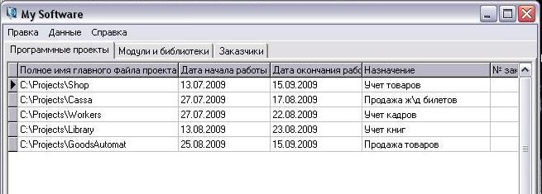

Работа с БД осуществляется посредством главного меню приложения. Доступ к определенной таблице осуществляется посредством перехода на вкладку с именем нужной таблицы. Прежде чем вносить данные в таблицу “Программные проекты” желательно внести данные, связанные с этим проектом (используемые модули и библиотеки и информацию о заказчике) в таблицы “Модули и библиотеки” и “Заказчики”
соответственно.

Главное окно приложения – Сервер

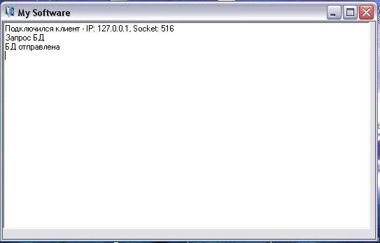

Сервер идентифицирует подключившихся клиентов и выводит информацию о их действиях.

Добавление новой записи
Для того чтобы добавить новую запись в таблицу перейдите в пункт меню Правка, выберите подпункт Добавить запись.
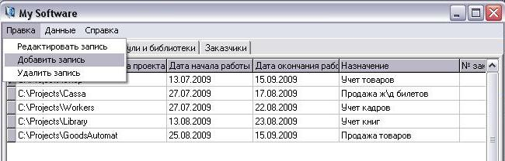
В открывшемся окне Добавление записи введите данные, в последнем поле ввода “Используемые модули / библиотеки” нажмите кнопку
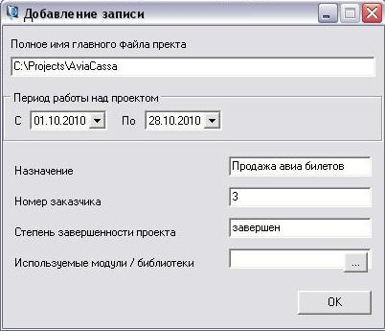
В открывшемся окне Модули и библиотеки проекта из выпадающего списка Доступные модули и библиотеки выберите необходимый модуль, нажмите кнопку Добавить в проект. Добавленные к проекту модули и библиотеки будут отображаться в поле Модули и библиотеки проекта . Если необходимо удалить модуль из этого проекта выберите этот модуль в выпадающем списке Доступные модули и библиотеки, нажмите кнопку Удалить из проекта. Если необходимо добавить новый модуль, нажмите кнопку Добавить новый.
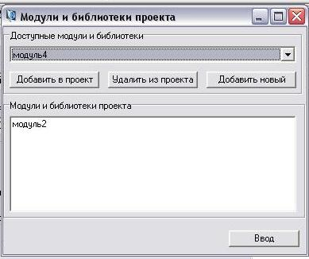
И в открывшемся окне Добавление записи, внесите данные о новом модуле, нажмите кнопку OK. Закройте окно Добавление записи. Выберите нужные модули в окне Модули и библиотеки проекта, как было описано выше. Нажмите кнопку Ввод.
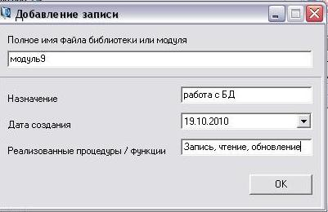

Удаление записи
Для того чтобы удалить запись в таблице установите курсор в строку таблицы, которую необходимо удалить, перейдите в пункт меню Правка, выберите подпункт Удалить запись.
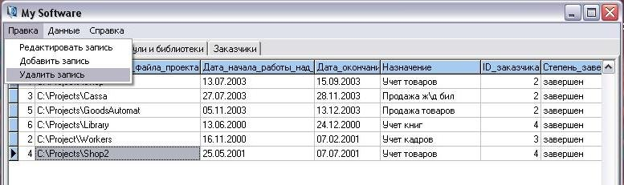
В открывшемся окне Подтверждение удаления записи нажмите кнопку Да.
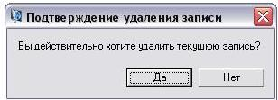

Редактирование записи
Для того чтобы отредактировать запись в таблице установите курсор в строку таблицы, которую необходимо отредактировать, перейдите в пункт меню Правка, выберите подпункт Редактировать запись.
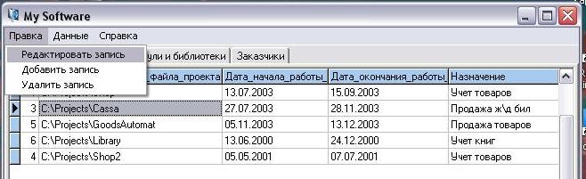
В открывшемся окне Редактирование записи измените данные и нажмите кнопку Ввод.
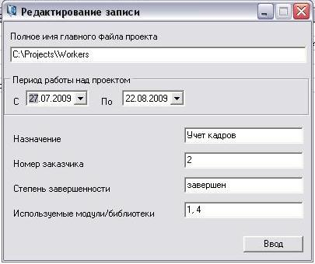

Поиск
Для того чтобы найти запись в таблице необходимо перейти в пункт меню Данные, выбрать подпункт Найти.
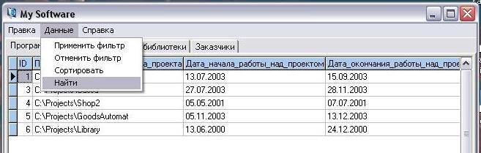
В открывшемся окне Поиск выбрать из выпадающих списков критерий 1 и критерий 2, по которым осуществляется поиск. Если поиск ведется не по части имени, то необходимо установить переключатель Параметры поиска в Искать только слово целиком и ввести искомое значение в поле редактирования Значение критерия. Если необходимо найти записи удовлетворяющие обеим критериям поиска одновременно, то необходимо установить переключатель Параметры поиска в Выполняются оба критерия одновременно и нажать кнопку Найти.
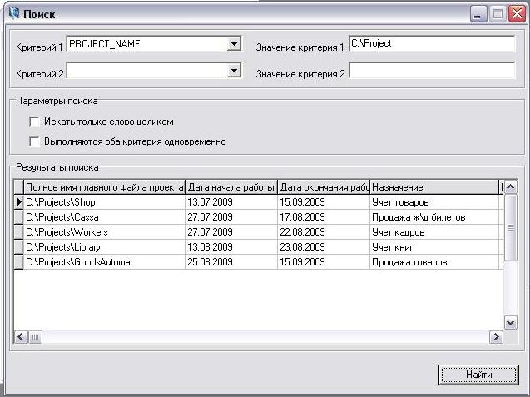

Сортировка
Для того чтобы отсортировать данные необходимо перейти в пункт меню Данные, перейти в подпункт Сортировать.
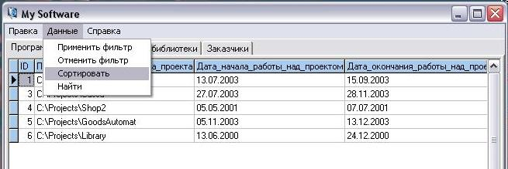
В открывшемся окне Сортировка из выпадающего списка Поле сортировки выбрать поле по которому необходимо отсортировать данные, из выпадающего списка Направление сортировки выбрать По возрастанию, или По убыванию и нажмите кнопку OK.
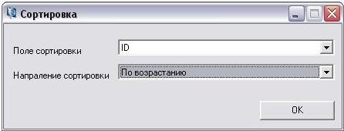

Фильтрация
Для того чтобы отфильтровать данные соответствующие определенным критериям необходимо перейти в пункт меню Данные, выбрать подпункт Применить фильтр.
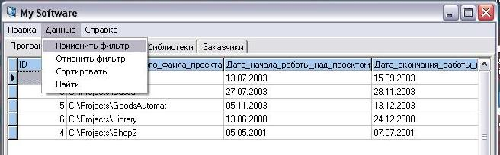
В открывшемся окне Фильтр можно задать один или два критерия отбора записей. Для этого из выпадающего списка Критерий выбрать поле таблицы, а в поле Значение поля ввести значение которому должно быть равно это поле таблицы. Если необходимо получить записи в которых выполняются оба критерия необходимо установить переключатель Условие в Выполняются оба критерия, если достаточно того, что выполняется один из заданных критериев установить переключатель Условие в Выполняется хотя бы один критерий. Нажать кнопку Применить.
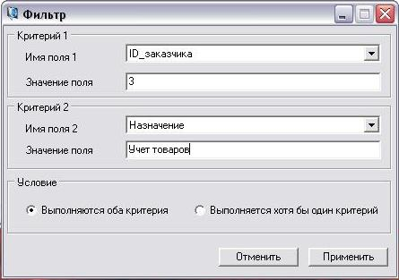

Чтобы отменить действие фильтра необходимо нажать кнопку Отменить. Или если окно закрыто перейти в пункт меню Данные и выбрать подпункт Отменить фильтр.

Просмотр руководство пользователя
Для того чтобы просмотреть руководство пользователя необходимо перейти в пункт меню Справка и выбрать подпункт Руководство пользователя.
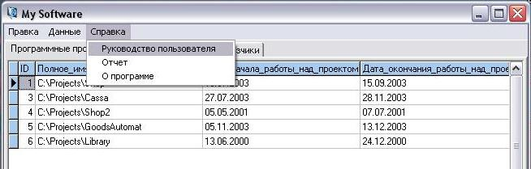
Просмотр отчета
Для того чтобы просмотреть отчет необходимо перейти в пункт меню Справка и выбрать подпункт Отчет.
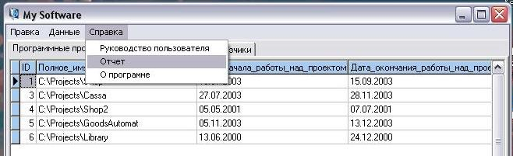
3. Листинги основных функций приложения
Получение и обработка данных от сервера

void __fastcall TForm1::ClientSocket1Read(TObject *Sender,
TCustomWinSocket *Socket)
{
//сохранение присланной строки
String s = Socket->ReceiveText();

//сохранение присланной команды
String c = s.SubString(1,3);
int i, j;

//отправляемая строка (запрос следующей строки из указанной таблицы)
String r;

//Если прислана строка из 1й таблицы БД (присылаются построчно)
if (c == "#A1")
{
s.Delete(1,3);
i=0; //столбец
j = StringGrid1->RowCount-1; //строка
while (s.Pos(';')!=0)
{
StringGrid1->Cells[i][j]= s.SubString(1, s.Pos(';')-1);
s.Delete(1, s.Pos(';'));
i++;
}
StringGrid1->RowCount++;
r = "All1";
ClientSocket1->Socket->SendText(r);
}

//Если прислана строка из 2й таблицы БД
if (c == "#A2")
{
s.Delete(1,3);
i=0;
j = StringGrid2->RowCount-1;
while (s.Pos(';')!=0)
{
StringGrid2->Cells[i][j]= s.SubString(1, s.Pos(';')-1);
s.Delete(1, s.Pos(';'));
i++;
}
StringGrid2->RowCount++;
r = "All2";
ClientSocket1->Socket->SendText(r);
}

//Если прислана строка из 3й таблицы БД
if (c == "#A3")
{
s.Delete(1,3);
i=0;
j = StringGrid3->RowCount-1;
while (s.Pos(';')!=0)
{
StringGrid3->Cells[i][j]= s.SubString(1, s.Pos(';')-1);
s.Delete(1, s.Pos(';'));
i++;
}
StringGrid3->RowCount++;
r = "All3";
ClientSocket1->Socket->SendText(r);
}

//_________________ Обновление данных после выполнения запросов _____________
//Если прислано подтверждение сортировки записей
//или добавления записи или удаления и т д
//сетки очищаются и перезаписываются
if (c == "upd")
{
for (int l=1; l<=StringGrid1->RowCount; l++)
{for (int k=0; k<=7; k++) {StringGrid1->Cells[k][l]="";}}
for (int l=1; l<=StringGrid2->RowCount; l++)
{for (int k=0; k<=4; k++) {StringGrid2->Cells[k][l]="";}}
for (int l=1; l<=StringGrid3->RowCount; l++)
{for (int k=0; k<=5; k++) {StringGrid3->Cells[k][l]="";}}
StringGrid1->RowCount=2;
StringGrid2->RowCount=2;
StringGrid3->RowCount=2;
// запрос всех данных у сервера
r = "All0";
ClientSocket1->Socket->SendText(r);
}

//_________________ Получение результата поиска ____________________________
//Если поиск не дал результатов
if (c == "000")
{
Form4->StringGrid1->Visible=false;
MessageBox(NULL,"Поиск не дал результатов","Поиск", MB_OK);
}

//Если прислана первая строка результата поиска
if (c=="#I1" || c=="#I2" || c=="#I3")
{
Form4->StringGrid1->Visible=true;
//очистка сетки
for (int l=1; l<=Form4->StringGrid1->RowCount; l++)
{for (int k=0; k<=7; k++) {Form4->StringGrid1->Cells[k][l]="";}}
Form4->StringGrid1->RowCount=2;
if (c=="#I1")
{
Form4->StringGrid1->Cells[0][0]="Полное имя главного файла проекта";
Form4->StringGrid1->Cells[1][0]="Дата начала работы над проектом";
Form4->StringGrid1->Cells[2][0]="Дата окончания работы над проектом";
Form4->StringGrid1->Cells[3][0]="Назначение";
Form4->StringGrid1->Cells[4][0]="Заказчик";
Form4->StringGrid1->Cells[5][0]="Степень завершенности";
Form4->StringGrid1->Cells[6][0]="Используемые модули и библиотеки";
}
if (c=="#I2")
{
Form4->StringGrid1->Cells[0][0]="Полное имя файла модуля или библиотеки";
Form4->StringGrid1->Cells[1][0]="Назначение";
Form4->StringGrid1->Cells[2][0]="Список реализованных процедур";
Form4->StringGrid1->Cells[3][0]="Дата создания";
}
if (c=="#I3")
{
Form4->StringGrid1->Cells[0][0]="Фамилия";
Form4->StringGrid1->Cells[1][0]="Имя";
Form4->StringGrid1->Cells[2][0]="Отчество";
Form4->StringGrid1->Cells[3][0]="Контактный телефон";
Form4->StringGrid1->Cells[4][0]="Адрес фирмы";
}
s.Delete(1,3);
i=0;
j = Form4->StringGrid1->RowCount-1;
while (s.Pos(';')!=0)
{
Form4->StringGrid1->Cells[i][j]= s.SubString(1, s.Pos(';')-1);
s.Delete(1, s.Pos(';'));
i++;
}
Form4->StringGrid1->RowCount++;
r = "Inp";
ClientSocket1->Socket->SendText(r);
}

//Если прислана строка результата поиска
if (c == "Inp")
{
s.Delete(1,3);
i=0;
j = Form4->StringGrid1->RowCount-1;
while (s.Pos(';')!=0)
{
Form4->StringGrid1->Cells[i][j]= s.SubString(1, s.Pos(';')-1);
s.Delete(1, s.Pos(';'));
i++;
}
Form4->StringGrid1->RowCount++;
r = "Inp";
ClientSocket1->Socket->SendText(r);
}
}

Обработка запросов клиента сервером

void __fastcall TForm1::ServerSocket1ClientRead(TObject *Sender,TCustomWinSocket *Socket)
{
String s = Socket->ReceiveText(); //присланная строка
String c = s.SubString(1,3); //присланная команда
String a; //отправляемая клиенту строка

//------- Если запрос на сортировку ----------------------------------------
if (c == "Srt")
{
Memo1->Lines->Add("Запрос на сортировку записей");
Sort(s);
Memo1->Lines->Add("Записи отсортированы");
a = "upd";
Socket->SendText(a);
}
//------- Если запрос на добавление ----------------------------------------
if (c == "Add")
{
Memo1->Lines->Add("Запрос на добавление записи");
Add(s);
Memo1->Lines->Add("Запись добавлена");
a = "upd";
Socket->SendText(a);
}
//------- Если запрос на удаление ------------------------------------------
if (c == "Del")
{
Memo1->Lines->Add("Запрос на удаление записи");
Del(s);
Memo1->Lines->Add("Запись удалена");
a = "upd";
Socket->SendText(a);
}
//------- Если запрос на изменение ------------------------------------------
if (c == "Upd")
{
Memo1->Lines->Add("Запрос на изменение записи");
Upd(s);
Memo1->Lines->Add("Запись изменена");
a = "upd";
Socket->SendText(a);
}
//------- Если запрос на фильтрацию ----------------------------------------
if (c == "Fen")
{
Memo1->Lines->Add("Запрос на фильтрацию");
Fen(s);
Memo1->Lines->Add("Записи отфильтрованы");
a = "upd";
Socket->SendText(a);
}
//------- Если запрос на отмену фильтрации -----AlS1-----------------------------
if (c == "AlS")
{
Memo1->Lines->Add("Запрос на отмену фильтрации");
Select(s);
Memo1->Lines->Add("Фильтр отменен");
a = "upd";
Socket->SendText(a);
}

//------- Если запрос на поиск ---------------------------------------------
if (c == "Fnd")
{
String l = s.SubString(1,4);
Memo1->Lines->Add("Запрос на поиск");
Fnd(s);
Memo1->Lines->Add("Поиск выполнен");
if (IBQuery5->RecordCount != 0)
{
if (l == "Fnd1"){a = "#I1";}
if (l == "Fnd2"){a = "#I2";}
if (l == "Fnd3"){a = "#I3";}
IBQuery5->First();
for (int j=1; j<IBQuery5->FieldCount; j++)
{a = a + IBQuery5->Fields->Fields[j]->AsString + ';';}
}
// если поиск не дал результатов
else {a = "000";}
Socket->SendText(a); // отправка 1й строки
}

if (c == "Inp")
{
// если не конец таблицы
IBQuery5->Next();
if (!IBQuery5->Eof)
{
a = "Inp";
//запись в а всех полей строки
for (int j=1; j<IBQuery5->FieldCount; j++)
{a = a + IBQuery5->Fields->Fields[j]->AsString + ';';}
Socket->SendText(a);
}
}

//------- Если запрос всех даных БД ----------------------------------------
if (c == "All")
{
c = s.SubString(1,4); // команда

// Если запрос всех даных БД
if (c == "All0")
{
Memo1->Lines->Add("Запрос БД");
//сначала отправляем данные 1й таблицы
IBQuery1->First();
a = "#A1"; // говорит о том, что данные из 1й таблицы
for (int j=1; j<IBQuery1->FieldCount; j++)
{a = a + IBQuery1->Fields->Fields[j]->AsString + ';';}
Socket->SendText(a);
}

// Если пришло подтверждение того,
// что предыдущая строка получена клиентом,
// отправляется следующая строка

//отправление данных 1й таблицы, если от клиента пришло "#A1"

if (c == "All1")
{
// если не конец таблицы
IBQuery1->Next();
if (!IBQuery1->Eof)
{
a = "#A1"; // говорит о том, что данные из 1й таблицы
//запись в а всех полей строки
for (int j=1; j<IBQuery1->FieldCount; j++)
{a = a + IBQuery1->Fields->Fields[j]->AsString + ';';}
Socket->SendText(a);
}
// если конец таблицы - переход на 1ю запись сл. таблицы
if (IBQuery1->Eof)
{
IBQuery2->First();
a = "#A2"; // говорит о том, что данные из 2й таблицы
for (int j=1; j<IBQuery2->FieldCount; j++)
{a = a + IBQuery2->Fields->Fields[j]->AsString + ';';}
Socket->SendText(a);
}
}

//отправление данных 2й таблицы
if (c == "All2")
{
IBQuery2->Next();
if (!IBQuery2->Eof)
{
a = "#A2";
for (int j=1; j<IBQuery2->FieldCount; j++)
{a = a + IBQuery2->Fields->Fields[j]->AsString + ';';}
Socket->SendText(a);
}
if (IBQuery2->Eof)
{
IBQuery3->First();
a = "#A3";
for (int j=1; j<IBQuery3->FieldCount; j++)
{a = a + IBQuery3->Fields->Fields[j]->AsString + ';';}
Socket->SendText(a);
}
}

//отправление данных 3й таблицы
if (c == "All3")
{
IBQuery3->Next();
if (!IBQuery3->Eof)
{
a = "#A3";
for (int j=1; j<IBQuery3->FieldCount; j++)
{a = a + IBQuery3->Fields->Fields[j]->AsString + ';';}
Socket->SendText(a);
}
if (IBQuery3->Eof)
{
Memo1->Lines->Add("БД отправлена");
}
}
}
}
Сортировка

//________________ Клиент ________________________________________________
void __fastcall TForm2::Button1Click(TObject *Sender)
{
//имя столбца
String f;

if (ComboBox1->Text=="Полное имя главного файла проекта"){f="PROJECT_NAME";}
if (ComboBox1->Text=="Дата начала работы над проектом"){f="DATE_BEG";}
if (ComboBox1->Text=="Дата окончания работы над проектом"){f="DATE_END";}
if (ComboBox1->Text=="Назначение"){f="DISTINATION";}
if (ComboBox1->Text=="Заказчик"){f="CUSTOMER_ID";}
if (ComboBox1->Text=="Степень завершенности"){f="COMPLETENESS";}
if (ComboBox1->Text=="Используемые модули и библиотеки"){f="MOD_AND_LIB_ID_LIST";}

if (ComboBox1->Text=="Полное имя файла модуля или библиотеки"){f="MOD_OR_LIB_NAME";}
if (ComboBox1->Text=="Назначение"){f="DISTINATION";}
if (ComboBox1->Text=="Список реализованных процедур"){f="PROCEDURE_LIST";}
if (ComboBox1->Text=="Дата создания"){f="DATE_CREATE";}

if (ComboBox1->Text=="Фамилия"){f="SURNAME";}
if (ComboBox1->Text=="Имя"){f="NAME";}
if (ComboBox1->Text=="Отчество"){f="PATRONUMIC";}
if (ComboBox1->Text=="Контактный телефон"){f="TELEPHONE";}
if (ComboBox1->Text=="Адрес фирмы"){f="ADDRESS";}

String q; //отправляемая строка (запрос - сортировать)

//сортировка - по убыванию DESC, по возрастанию ASC
String direct = ComboBox2->ItemIndex == 1 ? "DESC" : "ASC";

if (Form1->PageControl1->ActivePageIndex==0)
{
q = "Srt1;SELECT * FROM PROJECTS ORDER BY "+ f + " " + direct;
}

if (Form1->PageControl1->ActivePageIndex==1)
{ q = "Srt2;SELECT * FROM MODULES_AND_LIBRARIES ORDER BY " + f + " " + direct;}

if (Form1->PageControl1->ActivePageIndex==2)
{q = "Srt3;SELECT * FROM CUSTOMERS ORDER BY " + f + " " + direct;}
Form1->ClientSocket1->Socket->SendText(q);
}
//________________ Сервер ________________________________________________
void TForm1::Sort(String s)
{
String c = s.SubString(1,4); // команда
s.Delete(1, s.Pos(';')); // удаление подстроки с командой из запроса

if (c == "Srt1")
{
Form1->IBQuery1->Active = false;
Form1->IBQuery1->SQL->Clear();
Form1->IBQuery1->SQL->Add(s);
Form1->IBQuery1->Active = true;
}

if (c == "Srt2")
{
Form1->IBQuery2->Active = false;
Form1->IBQuery2->SQL->Clear();
Form1->IBQuery2->SQL->Add(s);
Form1->IBQuery2->Active = true;
}

if (c == "Srt3")
{
Form1->IBQuery3->Active = false;
Form1->IBQuery3->SQL->Clear();
Form1->IBQuery3->SQL->Add(s);
Form1->IBQuery3->Active = true;
}
}
Поиск

//________________ Клиент ________________________________________________
//__________ Фун-я поиска __________________________________________________
void __fastcall TForm4::Button1Click(TObject *Sender)
{
if (Edit1->Text=="" && Edit2->Text=="")
{MessageBox(NULL,"Не задано ни одного критерия поиска!","Ошибка", MB_OK);}
if (Edit1->Text!="" && ComboBox1->Text=="")
{MessageBox(NULL,"Не задано имя 1го критерия поиска!","Ошибка", MB_OK);}
if (Edit2->Text!="" && ComboBox2->Text=="")
{MessageBox(NULL,"Не задано имя 2го критерия поиска!","Ошибка", MB_OK);}
else
{
String q; //отправляемая строка - запрос
String f1; //значение критерия 1
String f2; //значение критерия 2

if (Form1->PageControl1->ActivePageIndex==0)
{
q ="Fnd1;";
if (ComboBox1->Text=="Полное имя главного файла проекта"){f1="PROJECT_NAME";}
if (ComboBox1->Text=="Назначение"){f1="DISTINATION";}
if (ComboBox1->Text=="Заказчик"){f1="CUSTOMER_ID";}
if (ComboBox1->Text=="Степень завершенности"){f1="COMPLETENESS";}
if (ComboBox1->Text=="Используемые модули и библиотеки"){f1="MOD_AND_LIB_ID_LIST";}

if (ComboBox2->Text=="Полное имя главного файла проекта"){f2="PROJECT_NAME";}
if (ComboBox2->Text=="Назначение"){f2="DISTINATION";}
if (ComboBox2->Text=="Заказчик"){f2="CUSTOMER_ID";}
if (ComboBox2->Text=="Степень завершенности"){f2="COMPLETENESS";}
if (ComboBox2->Text=="Используемые модули и библиотеки"){f2="MOD_AND_LIB_ID_LIST";}
}

if (Form1->PageControl1->ActivePageIndex==1)
{
q ="Fnd2;";
if (ComboBox1->Text=="Полное имя файла модуля или библиотеки"){f1="MOD_OR_LIB_NAME";}
if (ComboBox1->Text=="Назначение"){f1="DISTINATION";}
if (ComboBox1->Text=="Список реализованных процедур"){f1="PROCEDURE_LIST";}

if (ComboBox2->Text=="Полное имя файла модуля или библиотеки"){f2="MOD_OR_LIB_NAME";}
if (ComboBox2->Text=="Назначение"){f2="DISTINATION";}
if (ComboBox2->Text=="Список реализованных процедур"){f2="PROCEDURE_LIST";}
}

if (Form1->PageControl1->ActivePageIndex==2)
{
q ="Fnd3;";
if (ComboBox1->Text=="Фамилия"){f1="SURNAME";}
if (ComboBox1->Text=="Имя"){f1="NAME";}
if (ComboBox1->Text=="Отчество"){f1="PATRONUMIC";}
if (ComboBox1->Text=="Контактный телефон"){f1="TELEPHONE";}
if (ComboBox1->Text=="Адрес фирмы"){f1="ADDRESS";}

if (ComboBox2->Text=="Фамилия"){f2="SURNAME";}
if (ComboBox2->Text=="Имя"){f2="NAME";}
if (ComboBox2->Text=="Отчество"){f2="PATRONUMIC";}
if (ComboBox2->Text=="Контактный телефон"){f2="TELEPHONE";}
if (ComboBox2->Text=="Адрес фирмы"){f2="ADDRESS";}
}

//----------- 2 критерия ------------------------------------------------
if (Edit1->Text!="" && ComboBox1->Text!="" && Edit2->Text!="" && ComboBox2->Text!="" )
{
q =q +"2;";

if (CheckBox2->Checked==true) {q =q +"1;";}
else {q =q +"0;";}

//----- только слово целиком -----------------------------------------
if (CheckBox1->Checked==true)
{
q =q +"1;";
q =q + f1+";"+ f2+";"+Edit1->Text+";"+Edit2->Text+";";
}
//----- может включать искомое слово ---------------------------------
if (CheckBox1->Checked==false)
{
q =q +"0;";
q =q + f1+";"+ f2+";"+Edit1->Text+";"+Edit2->Text+";";
}
}

//----------- если 1й критерий ------------------------------------------
if ((Edit1->Text!="" && ComboBox1->Text!="") && (Edit2->Text=="" || ComboBox2->Text==""))
{
q =q +"1;";
//----- только слово целиком -----------------------------------------
if (CheckBox1->Checked==true)
{
q =q +"1;"+ f1+";"+Edit1->Text+";";
}
//----- может включать искомое слово ---------------------------------
if (CheckBox1->Checked==false)
{
q =q +"0;"+ f1+";"+Edit1->Text+";";
}
}
//----------- если 2й критерий ------------------------------------------
if ((Edit1->Text=="" || ComboBox1->Text=="") && (Edit2->Text!="" && ComboBox2->Text!=""))
{
q =q +"1;";
//----- только слово целиком -----------------------------------------
if (CheckBox1->Checked==true)
{q =q +"1;"+ f2+";"+Edit2->Text+";";}
//----- может включать искомое слово ----------------------------------
if (CheckBox1->Checked==false)
{q =q +"0;"+ f2+";"+Edit2->Text+";";}
}

Form1->ClientSocket1->Socket->SendText(q);
} //else
}

//________________ Сервер ________________________________________________
//_________________ Поиск записей __________________________________________
void TForm1::Fnd(String s)
{
String AndOr;
String And_Or;
String AllWord;

IBQuery5->Active = false;
IBQuery5->SQL->Clear();

String tab = s.SubString(1,4); // присланная команда из 4х символов
s.Delete(1, s.Pos(';'));

if (tab == "Fnd1")
{IBQuery5->SQL->Add("SELECT * FROM PROJECTS");}

if (tab == "Fnd2")
{IBQuery5->SQL->Add("SELECT * FROM MODULES_AND_LIBRARIES");}

if (tab == "Fnd3")
{IBQuery5->SQL->Add("SELECT * FROM CUSTOMERS");}

// число параметров
String ParamCount = s.SubString(1, s.Pos(';')-1);
s.Delete(1, s.Pos(';'));

//----------- 2 критерия ------------------------------------------------
if (ParamCount == 2)
{
And_Or= s.SubString(1, s.Pos(';')-1);;
s.Delete(1, s.Pos(';'));

if (And_Or==1) {AndOr = " AND ";}
else {AndOr = " OR ";}
//слово целиком или частичное совпадение
AllWord = s.SubString(1, s.Pos(';')-1);
s.Delete(1, s.Pos(';'));
//имена полей таблицы
String f1= s.SubString(1, s.Pos(';')-1);;
s.Delete(1, s.Pos(';'));
String f2= s.SubString(1, s.Pos(';')-1);;
s.Delete(1, s.Pos(';'));
//значения полей таблицы
String t1= s.SubString(1, s.Pos(';')-1);;
s.Delete(1, s.Pos(';'));
String t2= s.SubString(1, s.Pos(';')-1);;
s.Delete(1, s.Pos(';'));

//----- только слово целиком -----------------------------------------
if (AllWord==1)
{
IBQuery5->SQL->Add("WHERE "+f1+"=:Param1"+AndOr+f2+"=:Param2");
IBQuery5->Params->ParamByName("Param1")->Value = t1;
IBQuery5->Params->ParamByName("Param2")->Value = t2;
}
//----- может включать искомое слово ---------------------------------
if (AllWord==0)
{IBQuery5->SQL->Add("WHERE "+f1+" LIKE '"+t1+"%'"+AndOr+f2+" LIKE '"+t2+"%'");}
}

//----------- если только 1й или 2й критерий --------------------------
if (ParamCount == 1)
{
AllWord = s.SubString(1, s.Pos(';')-1);
s.Delete(1, s.Pos(';'));
//имя поля таблицы
String f= s.SubString(1, s.Pos(';')-1);;
s.Delete(1, s.Pos(';'));
//значение поля таблицы
String t= s.SubString(1, s.Pos(';')-1);;
s.Delete(1, s.Pos(';'));

//----- только слово целиком -----------------------------------------
if (AllWord==1)
{
IBQuery5->SQL->Add("WHERE "+f+"=:Param1");
IBQuery5->Params->ParamByName("Param1")->Value = t;
}
//----- может включать искомое слово ---------------------------------
if (AllWord==0)
{IBQuery5->SQL->Add("WHERE "+f+" LIKE '"+t+"%'");}
}

//----------- выполнение -------------------------------------------------
IBQuery5->Active = true;
}
Фильтрация

//________________ Клиент ________________________________________________
//_________________ Фун-я фильтрации ______________________________________
void __fastcall TForm5::Button1Click(TObject *Sender)
{
if (Edit1->Text=="" && Edit2->Text=="")
{MessageBox(NULL,"Не задано ни одного критерия фильтрации!","Ошибка", MB_OK);}
else
{
String q; //отправляемая строка - запрос
String AndOr;
String f1; //имя столбца
String f2; //имя столбца

if (Form1->PageControl1->ActivePageIndex==0)
{
if (ComboBox1->Text=="Полное имя главного файла проекта"){f1="PROJECT_NAME";}
if (ComboBox1->Text=="Назначение"){f1="DISTINATION";}
if (ComboBox1->Text=="Заказчик"){f1="CUSTOMER_ID";}
if (ComboBox1->Text=="Степень завершенности"){f1="COMPLETENESS";}
if (ComboBox1->Text=="Используемые модули и библиотеки"){f1="MOD_AND_LIB_ID_LIST";}

if (ComboBox2->Text=="Полное имя главного файла проекта"){f2="PROJECT_NAME";}
if (ComboBox2->Text=="Назначение"){f2="DISTINATION";}
if (ComboBox2->Text=="Заказчик"){f2="CUSTOMER_ID";}
if (ComboBox2->Text=="Степень завершенности"){f2="COMPLETENESS";}
if (ComboBox2->Text=="Используемые модули и библиотеки"){f2="MOD_AND_LIB_ID_LIST";}

q = "Fen1;SELECT * FROM PROJECTS ";

//----------- 2 критерия ----------------------------------------------
if (Edit1->Text!="" && ComboBox1->Text!="" && Edit2->Text!="" && ComboBox2->Text!="" )
{
if (RadioButton1->Checked==true) {AndOr = " AND ";}
if (RadioButton2->Checked==true) {AndOr = " OR ";}
q = q + "WHERE "+f1+" LIKE '"+Edit1->Text+"%'"+AndOr+f2+" LIKE '"+Edit2->Text+"%'";
}
//----------- если 1й критерий -----------------------------------------
if ((Edit1->Text!="" && ComboBox1->Text!="") && (Edit2->Text=="" || ComboBox2->Text==""))
{q = q + "WHERE "+f1+" LIKE '"+Trim(Edit1->Text)+"%'";}
//----------- если 2й критерий ----------------------------------
if ((Edit1->Text=="" || ComboBox1->Text=="") && (Edit2->Text!="" && ComboBox2->Text!=""))
{q = q + "WHERE "+f2+" LIKE '"+Trim(Edit2->Text)+"%'";}
//----------- выполнение --------------------------------------------
Form1->ClientSocket1->Socket->SendText(q);
}

//__________________________________________________________________________
if (Form1->PageControl1->ActivePageIndex==1)
{
if (ComboBox1->Text=="Полное имя файла модуля или библиотеки"){f1="MOD_OR_LIB_NAME";}
if (ComboBox1->Text=="Назначение"){f1="DISTINATION";}
if (ComboBox1->Text=="Список реализованных процедур"){f1="PROCEDURE_LIST";}

if (ComboBox2->Text=="Полное имя файла модуля или библиотеки"){f2="MOD_OR_LIB_NAME";}
if (ComboBox2->Text=="Назначение"){f2="DISTINATION";}
if (ComboBox2->Text=="Список реализованных процедур"){f2="PROCEDURE_LIST";}

q = "Fen2;SELECT * FROM MODULES_AND_LIBRARIES ";

//----------- 2 критерия ----------------------------------------------
if (Edit1->Text!="" && ComboBox1->Text!="" && Edit2->Text!="" && ComboBox2->Text!="" )
{
if (RadioButton1->Checked==true) {AndOr = " AND ";}
if (RadioButton2->Checked==true) {AndOr = " OR ";}
q = q + "WHERE "+f1+" LIKE '"+Edit1->Text+"%'"+AndOr+f2+" LIKE '"+Edit2->Text+"%'";
}
//----------- если 1й критерий -----------------------------------------
if ((Edit1->Text!="" && ComboBox1->Text!="") && (Edit2->Text=="" || ComboBox2->Text==""))
{q = q + "WHERE "+f1+" LIKE '"+Edit1->Text+"%'";}
//----------- если 2й критерий ----------------------------------
if ((Edit1->Text=="" || ComboBox1->Text=="") && (Edit2->Text!="" && ComboBox2->Text!=""))
{q = q + "WHERE "+f2+" LIKE '"+Edit2->Text+"%'";}
//----------- выполнение --------------------------------------------
Form1->ClientSocket1->Socket->SendText(q);
}

//__________________________________________________________________________
if (Form1->PageControl1->ActivePageIndex==2)
{
if (ComboBox1->Text=="Фамилия"){f1="SURNAME";}
if (ComboBox1->Text=="Имя"){f1="NAME";}
if (ComboBox1->Text=="Отчество"){f1="PATRONUMIC";}
if (ComboBox1->Text=="Контактный телефон"){f1="TELEPHONE";}
if (ComboBox1->Text=="Адрес фирмы"){f1="ADDRESS";}

if (ComboBox2->Text=="Фамилия"){f2="SURNAME";}
if (ComboBox2->Text=="Имя"){f2="NAME";}
if (ComboBox2->Text=="Отчество"){f2="PATRONUMIC";}
if (ComboBox2->Text=="Контактный телефон"){f2="TELEPHONE";}
if (ComboBox2->Text=="Адрес фирмы"){f2="ADDRESS";}

q = "Fen3;SELECT * FROM CUSTOMERS " ;

//----------- 2 критерия ----------------------------------------------
if (Edit1->Text!="" && ComboBox1->Text!="" && Edit2->Text!="" && ComboBox2->Text!="" )
{
if (RadioButton1->Checked==true) {AndOr = " AND ";}
if (RadioButton2->Checked==true) {AndOr = " OR ";}
q = q + "WHERE "+f1+" LIKE '"+Edit1->Text+"%'"+AndOr+f2+" LIKE '"+Edit2->Text+"%'";
}
//----------- если 1й критерий -----------------------------------------
if ((Edit1->Text!="" && ComboBox1->Text!="") && (Edit2->Text=="" || ComboBox2->Text==""))
{q = q + "WHERE "+f1+" LIKE '"+Edit1->Text+"%'";}
//----------- если 2й критерий ----------------------------------
if ((Edit1->Text=="" || ComboBox1->Text=="") && (Edit2->Text!="" && ComboBox2->Text!=""))
{q = q + "WHERE "+f2+" LIKE '"+Edit2->Text+"%'";}
//----------- выполнение --------------------------------------------
Form1->ClientSocket1->Socket->SendText(q);
}
Edit1->Text="";
Edit2->Text="";
}
}

//________________ Сервер ________________________________________________
//_________________ Фильтр записей _________________________________________
void TForm1::Fen(String s)
{
String c = s.SubString(1,4); // присланная строка
s.Delete(1, s.Pos(';')); // удаление команды из списка параметров

if (c == "Fen1")
{
Memo1->Lines->Add(s);
IBQuery1->Active = false;
IBQuery1->SQL->Clear();
IBQuery1->SQL->Add(s);
IBQuery1->Active = true;
}
if (c == "Fen2")
{
IBQuery2->Active = false;
IBQuery2->SQL->Clear();
IBQuery2->SQL->Add(s);
IBQuery2->Active = true;
}
if (c == "Fen3")
{
IBQuery3->Active = false;
IBQuery3->SQL->Clear();
IBQuery3->SQL->Add(s);
IBQuery3->Active = true;
}
}
Отмена фильтрации

//________________ Клиент ________________________________________________
void __fastcall TForm5::Button2Click(TObject *Sender)
{
if (Form1->PageControl1->ActivePageIndex==0)
{
// запрос на выборку всех данных у сервера
String r = "AlS1";
Form1->ClientSocket1->Socket->SendText(r);
}
if (Form1->PageControl1->ActivePageIndex==1)
{
String r = "AlS2";
Form1->ClientSocket1->Socket->SendText(r);
}
if (Form1->PageControl1->ActivePageIndex==2)
{
String r = "AlS3";
Form1->ClientSocket1->Socket->SendText(r);
}
}

//________________ Сервер ________________________________________________
void TForm1::Select(String s)
{
String c = s.SubString(1,4); // присланная строка
s.Delete(1, s.Pos(';')); // удаление команды из списка параметров

if (c == "AlS1") {OpenTable1();}
if (c == "AlS2") {OpenTable2();}
if (c == "AlS3") {OpenTable3();}
}
Добавление строк

//________________ Клиент ________________________________________________

void __fastcall TForm3::Button1Click(TObject *Sender)
{
//отправляемая строка (запрос - добавить)
String q;
bool NotEmpt = true;
AnsiString FieldName;

for (int i=1;i<6;i++)
{
if (((TEdit*)FindComponent("Edit"+String(i)))->Text=="")
{
if (i==1) {FieldName = "\"Полное имя главного файла проекта\"";}
if (i==2) {FieldName = "\"Назначение\"";}
if (i==3) {FieldName = "\"Номер заказчика\"";}
if (i==4) {FieldName = "\"Степень завершености проекта\"";}
if (i==5) {FieldName = "\"Используемые модули и библиотеки\"";}
ShowMessage("Не заполнено поле "+ FieldName); NotEmpt = false; break;
}
}

if (NotEmpt == true)
{
q = "Add1;"+ Edit1->Text+";"+DateTimePicker1->Date+";"+DateTimePicker2->Date+";"+Edit2->Text+";"+Edit3->Text+";"+Edit4->Text+";"+Edit5->Text+";";
Form1->ClientSocket1->Socket->SendText(q);
//---------- Очистка полей после добавления записи -------------------------
Edit1->Text = "";
Edit2->Text = "";
Edit3->Text = "";
Edit4->Text = "";
Edit5->Text = "";
}
}

//___________ Добавление модулей в библиотеку ______________________________
void __fastcall TForm3::Button2Click(TObject *Sender)
{
int i=0; //столбец, в котором имя модуля
for (int j=1; j<=Form1->StringGrid2->RowCount; j++)
{
Form14->ComboBox1->Items->Add(Form1->StringGrid2->Cells[i][j]);
}
Form14->ShowModal();
}

//________________ Сервер ________________________________________________
void TForm1::Add(String s)
{
String c = s.SubString(1,4); // присланная строка
s.Delete(1, s.Pos(';')); // удаление команды из списка параметров

if (c == "Add1")
{
IBQuery1->Active = false;
IBQuery1->SQL->Clear();
IBQuery1->SQL->Add("INSERT INTO PROJECTS (PROJECT_NAME, DATE_BEG, DATE_END, DISTINATION, CUSTOMER_ID, COMPLETENESS, MOD_AND_LIB_ID_LIST)");
IBQuery1->SQL->Add("VALUES ( :Param2, :Param3, :Param4, :Param5, :Param6, :Param7, :Param8)");
IBQuery1->Params->ParamByName("Param2")->Value = s.SubString(1, s.Pos(';')-1); s.Delete(1, s.Pos(';'));
IBQuery1->Params->ParamByName("Param3")->Value = s.SubString(1, s.Pos(';')-1); s.Delete(1, s.Pos(';'));
IBQuery1->Params->ParamByName("Param4")->Value = s.SubString(1, s.Pos(';')-1); s.Delete(1, s.Pos(';'));
IBQuery1->Params->ParamByName("Param5")->Value = s.SubString(1, s.Pos(';')-1); s.Delete(1, s.Pos(';'));
IBQuery1->Params->ParamByName("Param6")->Value = s.SubString(1, s.Pos(';')-1); s.Delete(1, s.Pos(';'));
IBQuery1->Params->ParamByName("Param7")->Value = s.SubString(1, s.Pos(';')-1); s.Delete(1, s.Pos(';'));
IBQuery1->Params->ParamByName("Param8")->Value = s.SubString(1, s.Pos(';')-1); s.Delete(1, s.Pos(';'));
IBQuery1->ExecSQL();
OpenTable1();
}
if (c == "Add2")
{
IBQuery2->Active = false;
IBQuery2->SQL->Clear();
IBQuery2->SQL->Add("INSERT INTO MODULES_AND_LIBRARIES (MOD_OR_LIB_NAME, DISTINATION, PROCEDURE_LIST, DATE_CREATE)");
IBQuery2->SQL->Add("VALUES (:Param2, :Param3, :Param4, :Param5)");
IBQuery2->Params->ParamByName("Param2")->Value = s.SubString(1, s.Pos(';')-1); s.Delete(1, s.Pos(';'));
IBQuery2->Params->ParamByName("Param3")->Value = s.SubString(1, s.Pos(';')-1); s.Delete(1, s.Pos(';'));
IBQuery2->Params->ParamByName("Param4")->Value = s.SubString(1, s.Pos(';')-1); s.Delete(1, s.Pos(';'));
IBQuery2->Params->ParamByName("Param5")->Value = s.SubString(1, s.Pos(';')-1); s.Delete(1, s.Pos(';'));
IBQuery2->ExecSQL();
OpenTable2();
}
if (c == "Add3")
{
IBQuery3->Active = false;
IBQuery3->SQL->Clear();
IBQuery3->SQL->Add("INSERT INTO CUSTOMERS (SURNAME, NAME, PATRONUMIC, TELEPHONE, ADDRESS)");
IBQuery3->SQL->Add("VALUES ( :Param2, :Param3, :Param4, :Param5, :Param6)");
IBQuery3->Params->ParamByName("Param2")->Value = s.SubString(1, s.Pos(';')-1); s.Delete(1, s.Pos(';'));
IBQuery3->Params->ParamByName("Param3")->Value = s.SubString(1, s.Pos(';')-1); s.Delete(1, s.Pos(';'));
IBQuery3->Params->ParamByName("Param4")->Value = s.SubString(1, s.Pos(';')-1); s.Delete(1, s.Pos(';'));
IBQuery3->Params->ParamByName("Param5")->Value = s.SubString(1, s.Pos(';')-1); s.Delete(1, s.Pos(';'));
IBQuery3->Params->ParamByName("Param6")->Value = s.SubString(1, s.Pos(';')-1); s.Delete(1, s.Pos(';'));
IBQuery3->ExecSQL();
OpenTable3();
}
}
Удаление строк

//________________ Клиент ________________________________________________
void __fastcall TForm8::Button1Click(TObject *Sender)
{
//отправляемая строка (запрос - добавить)
String q;

//----------------- Таблица "Программные проекты" --------------------------
if (Form1->PageControl1->ActivePageIndex==0)
{
int cur = Form1->StringGrid1->Row; // выбранная строка
q = "Del1;";
for (int i=0; i<7; i++) {q = q + Form1->StringGrid1->Cells[i][cur]+";";}
Form1->ClientSocket1->Socket->SendText(q);
}

//----------------- Таблица "Модули и библиотеки" --------------------------
if (Form1->PageControl1->ActivePageIndex==1)
{
int cur = Form1->StringGrid2->Row; // выбранная строка
q = "Del2;";
for (int i=0; i<4; i++) {q = q + Form1->StringGrid2->Cells[i][cur]+";";}
Form1->ClientSocket1->Socket->SendText(q);
}

//----------------- Таблица "Заказчики" ------------------------------------
if (Form1->PageControl1->ActivePageIndex==2)
{
int cur = Form1->StringGrid3->Row; // выбранная строка
q = "Del3;";
for (int i=0; i<5; i++) {q = q + Form1->StringGrid3->Cells[i][cur]+";";}
Form1->ClientSocket1->Socket->SendText(q);
}

Form8->Close();
}

//________________ Сервер ________________________________________________
void TForm1::Del(String s)
{
String c = s.SubString(1,4); // присланная строка
s.Delete(1, s.Pos(';')); // удаление команды из списка параметров

if (c == "Del1")
{
IBQuery1->Active = false;
IBQuery1->SQL->Clear();
IBQuery1->SQL->Add("DELETE FROM PROJECTS");
IBQuery1->SQL->Add("WHERE PROJECT_NAME=:Param2 AND DATE_BEG=:Param3 AND DATE_END=:Param4 AND DISTINATION=:Param5 AND CUSTOMER_ID=:Param6 AND COMPLETENESS=:Param7 AND MOD_AND_LIB_ID_LIST=:Param8");
IBQuery1->Params->ParamByName("Param2")->Value = s.SubString(1, s.Pos(';')-1); s.Delete(1, s.Pos(';'));
IBQuery1->Params->ParamByName("Param3")->Value = s.SubString(1, s.Pos(';')-1); s.Delete(1, s.Pos(';'));
IBQuery1->Params->ParamByName("Param4")->Value = s.SubString(1, s.Pos(';')-1); s.Delete(1, s.Pos(';'));
IBQuery1->Params->ParamByName("Param5")->Value = s.SubString(1, s.Pos(';')-1); s.Delete(1, s.Pos(';'));
IBQuery1->Params->ParamByName("Param6")->Value = s.SubString(1, s.Pos(';')-1); s.Delete(1, s.Pos(';'));
IBQuery1->Params->ParamByName("Param7")->Value = s.SubString(1, s.Pos(';')-1); s.Delete(1, s.Pos(';'));
IBQuery1->Params->ParamByName("Param8")->Value = s.SubString(1, s.Pos(';')-1); s.Delete(1, s.Pos(';'));
IBQuery1->ExecSQL();
OpenTable1();
}
if (c == "Del2")
{
IBQuery2->Active = false;
IBQuery2->SQL->Clear();
IBQuery2->SQL->Add("DELETE FROM MODULES_AND_LIBRARIES");
IBQuery2->SQL->Add("WHERE MOD_OR_LIB_NAME=:Param2 AND DISTINATION=:Param3 AND PROCEDURE_LIST=:Param4 AND DATE_CREATE=:Param5");
IBQuery2->Params->ParamByName("Param2")->Value = s.SubString(1, s.Pos(';')-1); s.Delete(1, s.Pos(';'));
IBQuery2->Params->ParamByName("Param3")->Value = s.SubString(1, s.Pos(';')-1); s.Delete(1, s.Pos(';'));
IBQuery2->Params->ParamByName("Param4")->Value = s.SubString(1, s.Pos(';')-1); s.Delete(1, s.Pos(';'));
IBQuery2->Params->ParamByName("Param5")->Value = s.SubString(1, s.Pos(';')-1); s.Delete(1, s.Pos(';'));
IBQuery2->ExecSQL();
OpenTable2();
}
if (c == "Del3")
{
IBQuery3->Active = false;
IBQuery3->SQL->Clear();
IBQuery3->SQL->Add("DELETE FROM CUSTOMERS");
IBQuery3->SQL->Add("WHERE SURNAME=:Param2 AND NAME=:Param3 AND PATRONUMIC=:Param4 AND TELEPHONE=:Param5 AND ADDRESS=:Param6");
IBQuery3->Params->ParamByName("Param2")->Value = s.SubString(1, s.Pos(';')-1); s.Delete(1, s.Pos(';'));
IBQuery3->Params->ParamByName("Param3")->Value = s.SubString(1, s.Pos(';')-1); s.Delete(1, s.Pos(';'));
IBQuery3->Params->ParamByName("Param4")->Value = s.SubString(1, s.Pos(';')-1); s.Delete(1, s.Pos(';'));
IBQuery3->Params->ParamByName("Param5")->Value = s.SubString(1, s.Pos(';')-1); s.Delete(1, s.Pos(';'));
IBQuery3->Params->ParamByName("Param6")->Value = s.SubString(1, s.Pos(';')-1); s.Delete(1, s.Pos(';'));
IBQuery3->ExecSQL();
OpenTable3();
}
}
Открытие отчета \ руководства пользователя

//_________________ Открытие руководства пользователя ______________________
void __fastcall TForm1::N3Click(TObject *Sender)
{
AnsiString ss = GetCurrentDir()+"\\Doc\\ReadMe.doc";
char* str = new char[(GetCurrentDir().Length())];
strcpy(str, ss.c_str());
ShellExecute(Form1->Handle, "open", str, NULL, NULL, SW_SHOWNORMAL);
}

//_________________ Открытие отчета ________________________________________
void __fastcall TForm1::N4Click(TObject *Sender)
{
AnsiString ss = GetCurrentDir()+"\\Doc\\Report.doc";
char* str = new char[(GetCurrentDir().Length())];
strcpy(str, ss.c_str());
ShellExecute(Form1->Handle, "open", str, NULL, NULL, SW_SHOWNORMAL);
}

